**Sommerreifen-Test**

**Nokian ist Testsieger im ÖAMTC Sommerreifen-Test 2015**

**„Sehr empfehlenswert + Sehr gut beim Verschleiß, gut auf trockener Fahrbahn und gut bei Nässe“ lautet die ÖAMTC Empfehlung für den Nokian Line. Bestnote „gut“ auch von „Konsument“.**

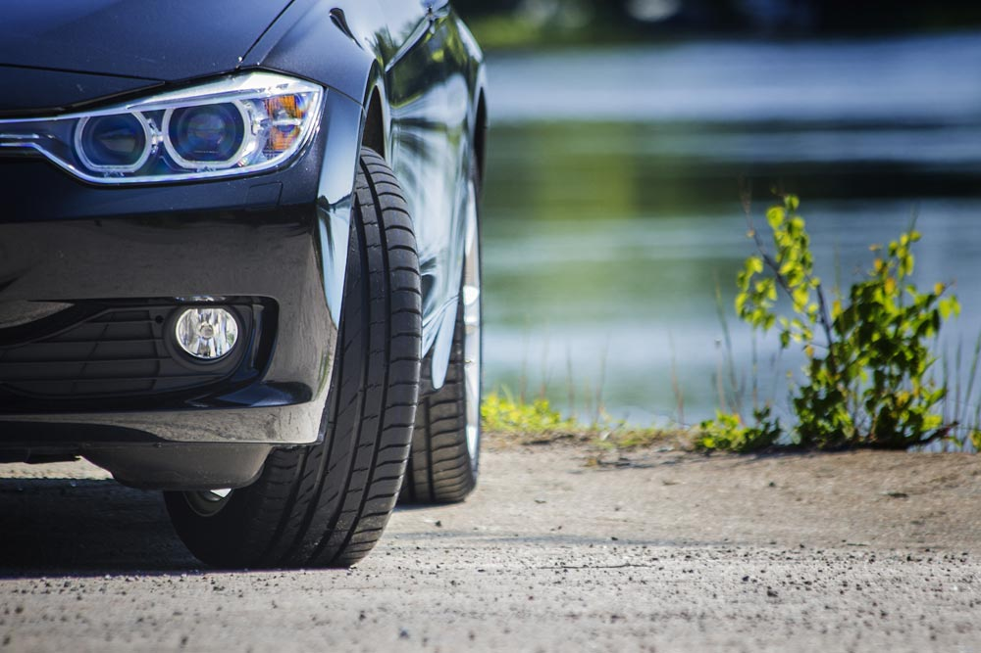Testsieger ist der Nokian Line und sehr empfehlenswert in der Test-Reifengröße 185/60 R14 H. Bestnote „sehr empfehlenswert“ in allen sicherheitsrelevanten Test-Bereichen bekommt der grüne Finne. „Sehr empfehlenswert“ erzielt der Nokian sowohl bei Trocken als auch bei Nässe und für seinen geringen Kraftstoffverbrauch. Sogar ein „hervorragend“ für seinen niedrigen Verschleiß gibt ihm der ÖAMTC. Das beste Testurteil „gut“ erhält der Nokian Line auch von „Konsument“.

**Kosten spart der Nokian mit geringem Spritverbrauch und sehr guter Verschleißfestigkeit**

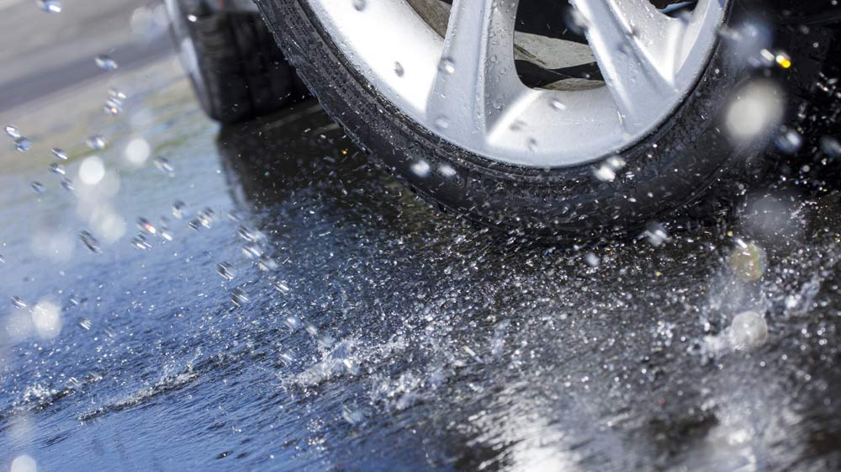Als kostensparende Empfehlung bietet sich die Premium-Marke Nokian mit geringem Kraftstoffverbrauch und sehr guter Verschleißfestigkeit an. Nur mit Stärken und ohne Schwächen glänzt dieser Pneu in der ÖAMTC Empfehlung. Der Testsieger gewährt außerdem eine Zufriedenheitsgarantie. Sehr ausgewogene Eigenschaften sind für einen guten Reifen besonders wichtig.

Bestnote „sehr empfehlenswert“ in allen sicherheitsrelevanten Kriterien des Tests erreicht der Nokian Line auch in der von ÖAMTC und „Konsument“ ebenfalls getesteten Reifengröße 205/55 R16 V.

Einen weiteren Test-Erfolg hat der sportliche Nokian zLine errungen: „sehr empfehlenswert” bei der „Auto Zeitung“. „Gute Trocken-Performance des Nokian zLine. Geringer RoWi, recht sicheres Handling auf nasser Straße“. Geringer Rollwiderstand meinen die Tester mit „RoWi“.

35 Sommerreifen der Größen 185/60 R14 H und 205/55 R16 V testeten ÖAMTC und „Konsument“ nach strengen Kriterien und Auflagen. 14 Sommerreifen der Dimension 225/40 R 18 92 W/Y traten im Test der „Auto Zeitung“ an.

**Neue Nokian-SUV-Sommerreifen – höchste Festigkeit, angenehmer Fahrkomfort und coole Leistung**

Die neuen Nokian-SUV-Sommerreifen sind extrem verschleißfest und bringen hohe Leistung, große Sicherheit und außergewöhnliche Langlebigkeit durch die Nokian Aramid Seitenwand-Technologie. Der Nokian Line SUV für den vielseitigen SUV-Einsatz bietet angenehmen Komfort, höchste Festigkeit und starken Nassgriff. Außerdem verbraucht dieser Sommerreifen für die populären kleinen und mittleren SUVs wenig Kraftstoff. Der sportliche Nokian zLine SUV Sommerreifen bringt präzises Handling, höchste Festigkeit, Sicherheit unter extremen Bedingungen und große Fahrfreude für die größten SUVs. Bestmöglicher Nassgrip dieses Reifens machen sie auch bei Regen sicherer.

**Nokian-Sommerreifen sind vielfache Testsieger**

Die Sommerreifen von Nokian sind vielfache Testsieger, bieten hohe Sicherheit und sparen Sprit. Der Nokian Line Sommerreifen erzielte die Bestnote „sehr empfehlenswert“ bereits im ÖAMTC Sommerreifen-Test 2014 und bei „Konsument“ und war in der Testsieger-Spitzengruppe. Damit gelang dem Nokian-Reifen ein Doppelerfolg in beiden getesteten, meistgekauften Reifengrößen für die Kompakt- und Mittelklasse und für Kleinwagen.

Der Testsieger ist der Nokian Z SUV im großen SUV-Sommerreifen-Test 2014 von „OFF ROAD“ mit Bestnote „SEHR EMPFEHLENSWERT“ und auch im „SUV MAGAZIN“.

Damit bestätigen sie das gute Image von Nokian Tyres, dem Erfinder des Winterreifens, Weltrekord-Inhaber und Technologieführer.

[**www.nokiantyres.de**](http://www.nokiantyres.de/)

**Reifen- und Auto-Service Vianor von Nokian Tyres:**

[**http://vianor.de**](http://vianor.de)

Redaktion: Dr. Falk Köhler

**Fotos Bildunterschriften**

nokian-line-ist-testsieger-im-oeamtc-sommerreifen-test-2015-nokian-foto-407.jpg

Bildunterschrift:

Der Nokian Line ist Testsieger im ÖAMTC Sommerreifen-Test 2015 mit Bestnote „sehr empfehlenswert“ sowohl bei Trocken als auch bei Nässe Foto: Nokian Tyres

nokian-line-ist-testsieger-im-oeamtc-sommerreifen-test-2015-nokian-foto-408.jpg

Bildunterschrift:

Nokian Line: Testsieger im ÖAMTC Sommerreifen-Test 2015, „sehr empfehlenswert“ auf Nässe und bei Trockenheit Foto: Nokian Tyres

**Fotos Downloads:**

**Fotos Downloads Nokian Line Sommerreifen:**

[**www.nokiantyres.com/NokianLine**](http://www.nokiantyres.com/NokianLine)

**Fotos Downloads Nokian zLine Sommerreifen:**

[**www.nokiantyres.com/NokianzLine**](http://www.nokiantyres.com/NokianzLine)

**Fotos Downloads Nokian Line SUV Sommerreifen:**

[**www.nokiantyres.com/linesuv**](http://www.nokiantyres.com/linesuv)

**Fotos Downloads Nokian zLine SUV Sommerreifen:**

[**www.nokiantyres.com/zlinesuv**](http://www.nokiantyres.com/zlinesuv)

**Fotos Downloads Nokian cLine Sommerreifen:**

[**www.nokiantyres.com/cline**](http://www.nokiantyres.com/cline)

**Videos:**

**Video Nokian Line Sommerreifen:**

[**http://youtu.be/YbsERA80v18**](http://youtu.be/YbsERA80v18)

**Video Nokian zLine Sommerreifen:**

[**http://youtu.be/tm-FodKRM0M**](http://youtu.be/tm-FodKRM0M)

**Video Nokian Line SUV – Tough wet performer**

[**http://youtu.be/kOD9prmIPEQ**](http://youtu.be/kOD9prmIPEQ)

**Video Nokian zLine SUV – Tough cool performer**

[**http://youtu.be/sYHyUmczeS4**](http://youtu.be/sYHyUmczeS4)

**Video Unique durability – Nokian Aramid sidewall concept**

[**http://youtu.be/N5LvBke-UqY**](http://youtu.be/N5LvBke-UqY)

**Video Nokian-Sommerreifen – Testen unter Extrembedingungen**

[**http://youtu.be/0rtIZxSnuqs**](http://youtu.be/0rtIZxSnuqs)

**Quellen:**

ÖAMTC

<http://www.oeamtc.at/portal/oeamtc-sommerreifentest+2500+1624140>

**Weitere Informationen**

**Nokian-Reifen sind „gut“ im ADAC Sommerreifen-Test 2014 und bei Stiftung Warentest**

[**http://www.nokiantyres.de/firma/pressemitteilung/nokianreifen-sind-gut-im-adac-sommerreifentest-2014-und-bei-stiftung-warentest-2/**](http://www.nokiantyres.de/firma/pressemitteilung/nokianreifen-sind-gut-im-adac-sommerreifentest-2014-und-bei-stiftung-warentest-2/)

**Testsieger Nokian-Reifen**

[**http://www.nokiantyres.de/innovationen/testsieger-nokian-reifen/**](http://www.nokiantyres.de/innovationen/testsieger-nokian-reifen/)

**Nokian-Sommerreifen bieten hohe Sicherheit und Zufriedenheit bei anspruchsvollen Sommerbedingungen**

[**http://www.nokiantyres.de/firma/pressemitteilung/nokiansommerreifen-bieten-hohe-sicherheit-und-zufriedenheit-bei-anspruchsvollen-sommerbedingungen/**](http://www.nokiantyres.de/firma/pressemitteilung/nokiansommerreifen-bieten-hohe-sicherheit-und-zufriedenheit-bei-anspruchsvollen-sommerbedingungen/)

**Neuer Nokian Line Reifen fährt sicher bei Nässe mit starkem Griff**

[**http://www.nokiantyres.de/firma/pressemitteilung/neuer-nokian-line-reifen-fahrt-sicher-bei-nasse-mit-starkem-griff-3/**](http://www.nokiantyres.de/firma/pressemitteilung/neuer-nokian-line-reifen-fahrt-sicher-bei-nasse-mit-starkem-griff-3/)

**Nokian Line SUV Sommerreifen**

[**http://www.nokiantyres.de/firma/pressemitteilung/nokian-line-suv-sommerreifen-fahrkomfort-und-leistung-fur-vielseitigen-suv-einsatz/**](http://www.nokiantyres.de/firma/pressemitteilung/nokian-line-suv-sommerreifen-fahrkomfort-und-leistung-fur-vielseitigen-suv-einsatz/)

**Nokian zLine SUV Sommerreifen**

[**http://www.nokiantyres.de/firma/pressemitteilung/nokian-zline-suv-sommerreifen-coole-leistung-und-hochste-festigkeit-fur-suvs/**](http://www.nokiantyres.de/firma/pressemitteilung/nokian-zline-suv-sommerreifen-coole-leistung-und-hochste-festigkeit-fur-suvs/)

**Nokian cLine Kleintransporter-Reifen**

[**http://www.nokiantyres.de/firma/pressemitteilung/nokian-cline-kleintransporter-reifen-mehr-kilometer-hohe-sicherheit-und-stabilitat/**](http://www.nokiantyres.de/firma/pressemitteilung/nokian-cline-kleintransporter-reifen-mehr-kilometer-hohe-sicherheit-und-stabilitat/)

**Nokian Tyres ist der führende Winterreifenspezialist der Welt, vielfacher Testsieger, Erfinder des Winterreifens, Weltrekord-Inhaber und Innovationsführer**

Nokian Tyres bietet als führender Winterreifenspezialist der Welt, vielfacher Testsieger und Erfinder des Winterreifens die sichersten Reifen für nordische Bedingungen. Die innovativen Nokian-Reifen aus Finnland zeigen ihre hohe Qualität besonders bei Schnee, Eis, hartem Klima und anspruchsvollen Fahrsituationen seit 80 Jahren. Einen neuen Guinness Weltrekord fuhren serienmäßige Nokian-Winterreifen mit 335,713 km/h Höchstgeschwindigkeit auf Eis mit einem Auto und sind damit die Schnellsten. Als Innovationsführer präsentierte Nokian Tyres den ersten Nicht-Spike-Winterreifen der Welt mit Spikes, die auf Knopfdruck ausfahren, damit der Reifen besser greift. Ferner führte der Pneuhersteller den energiesparsamsten Winterreifen der Welt mit A-Energie-Klasse ein.

Außerdem produziert die Premium-Marke Nokian speziell für das österreichische Wetter und die hohen Geschwindigkeiten auf den österreichischen Autobahnen entwickelte Reifen. Nokian-Reifen geben große Sicherheit, sparen Sprit und leben Umweltfreundlichkeit. Das Unternehmen ist die Nummer 1 in der Markenbekanntheit und Markenwertschätzung in Skandinavien sowie Russland und hat ein positives, außergewöhnliches Image.

**Nokian WR Winterreifen sind Testsieger und haben zahlreiche weitere Testerfolge erzielt**

Die für die österreichischen Anforderungen optimierten Nokian WR Winterreifen sind Testsieger und haben zahlreiche weitere Testerfolge erzielt. Testsieger ist der Nokian WR D3 Winterreifen im „Auto Bild Österreich“ Winterreifen-Test 2014 mit der Bestnote „vorbildlich“. Sicheres Fahrverhalten und kurze Bremswege ergeben das Top-Ergebnis Note 2+ bei Schnee. Als Testsieger gewannen Nokian-Winterreifen auch die Tests 2014 von ARBÖ, Auto Club Europa ACE, GTÜ, „Auto Bild allrad“, „OFF ROAD“ und „SUV MAGAZIN“. Die Bestnoten „vorbildlich“ und „sehr empfehlenswert“ erzielten die Finnland-Reifen ebenfalls in diesen Tests.

Den ersten Winterreifen der Welt für Pkws mit dem besten Nassgriff in der A-Klasse des EU-Reifenlabels präsentiert Nokian Tyres jetzt. Der neue Nokian WR D4 Winterreifen bietet als Griff-Champion einzigartige Innovationen. Das vielseitige Chamäleon für Winterstraßen fährt sicher auf nassen und verschneiten Straßen gleichermaßen. Dieser oberste Winter-Herrscher Nokian WR D4 des Pioniers der Winterreifen-Technologie haftet fest bei Regen, Schnee und Schneematsch. Den kürzesten Bremsweg hat er im wechselhaften österreichischen Winter-Wetter gemäß der Testergebnisse vom Erfinder des Winterreifens.

Testsieger wurden Nokian-Reifen bei über 40 Winterreifen-Tests der Auto-Zeitschriften in diesem Winter und bestätigen damit das gute Image der skandinavischen Premium-Marke.

**Nokian-Sommerreifen sind vielfache Testsieger im ÖAMTC Sommerreifen-Test 2015 sowie bei „OFF ROAD“ und in weiteren Tests**

Die Sommerreifen von Nokian sind vielfache Testsieger, bieten hohe Sicherheit und sparen Sprit. Der Nokian Line ist Testsieger im ÖAMTC Sommerreifen-Test 2015 und erzielt die Bestnoten „sehr empfehlenswert“ und „gut“ bei „Konsument“. Die Bestnote „sehr empfehlenswert“ erreichte der Nokian Line Sommerreifen bereits im ÖAMTC Sommerreifen-Test 2014 und bei „Konsument“ und war in der Testsieger-Spitzengruppe.

Der Testsieger ist der Nokian Z SUV im großen SUV-Sommerreifen-Test 2014 von „OFF ROAD“ mit Bestnote „SEHR EMPFEHLENSWERT“ und auch im „SUV MAGAZIN“.

**Nokian-Zufriedenheitsgarantie macht dem Reifenkäufer Freude**

Nokian Tyres gibt eine Zufriedenheitsgarantie. Wenn ein Käufer aus irgendeinem Grund mit seinen neuen Reifen von Nokian nicht zufrieden ist, kann er sie innerhalb von 14 Tagen gegen einen anderen Satz Reifen bei seinem Händler umtauschen. Montage und Auswuchten sind kostenlos. Die Nokian-Zufriedenheitsgarantie bietet deutlich mehr Vorteile als normale Produkt-Garantien – sie bringt Freude und Zufriedenheit als Rundum-sorglos-Schutz.

**Mehr Sicherheit durch Innovationen: Nokian-Winter-Sicherheits-Anzeiger mit Schneeflocke und Nokian-Fahrsicherheits-Anzeiger mit Aquaplaning-Warnung**

Ein Winter-Sicherheits-Anzeiger mit Schneeflocke im Nokian WR Winterreifen erhöht die Winter-Sicherheit. Er gibt die Profiltiefe als Zahlen von 8 bis 4 in Millimetern an. Die Zahlen verschwinden nacheinander, wenn sich der Reifen abnutzt und seine Profiltiefe geringer wird. Die Schneeflocke bleibt bis zu 4 Millimetern Profil sichtbar. Wenn sie nicht mehr zu sehen ist, sollte man seine Winterreifen erneuern, um genügend Sicherheit zu haben. Die Rillen müssen mindestens 4 Millimeter tief sein, um genügend Griff auf Schnee zu bieten und Schneematsch-Aquaplaning sowie Aquaplaning zu verhindern bei Winter- und Sommerreifen.

Der Fahrsicherheits-Anzeiger mit Aquaplaning-Warnung von Nokian in den Sommerreifen zeigt dem Autofahrer die Profiltiefe einfach als Zahlen von 8 bis 3 an. Ein Aquaplaning-Warnanzeiger darin warnt mit einem Tropfensymbol vor Aquaplaninggefahr. Bei nur noch vier Millimetern Restprofil verschwindet der Tropfen und weist so auf ein erhöhtes Risiko hin. Diese Innovationen hat kein anderer Reifenhersteller.

**Nokian Tyres erzielte 1,389 Milliarden Euro Umsatz in 2014**

Nokian Tyres erwirtschaftete einen Umsatz von 1,389 Milliarden Euro in 2014 und hatte über 4000 Mitarbeiter. In Mitteleuropa agiert Nokian Tyres mit konzerneigenen Vertriebsgesellschaften in zehn Ländern. Dem Unternehmen gehört auch der Reifen- und Auto-Service mit über 1300 Fachbetrieben in 27 Ländern.

[**www.nokiantyres.de**](http://www.nokiantyres.de/)

**Reifen- und Auto-Service Vianor von Nokian Tyres:**

[**http://vianor.de**](http://vianor.de)

**Pressekontakt:**

**Dr. Falk Köhler PR**

**Dr. Falk Köhler**

Tel. +49 40 54 73 12 12

Fax +49 40 54 73 12 22

E-Mail [Dr.Falk.Koehler@Dr-Falk-Koehler.de](mailto:Dr.Falk.Koehler@Dr-Falk-Koehler.de)

[**www.Dr-Falk-Koehler.de**](http://www.Dr-Falk-Koehler.de)

Ödenweg 59

22397 **Hamburg**

Germany

Beleg-Exemplar erfreut, bitte an **Dr. Falk Köhler PR**

**Weitere Informationen:**

[**www.twitter.com/NokianTyresCom**](http://www.twitter.com/NokianTyresCom)

[**www.youtube.com/NokianTyresCom**](http://www.youtube.com/NokianTyresCom)

[**www.facebook.com/nokiantyres**](http://www.facebook.com/nokiantyres)

[**www.linkedin.com/company/nokian-tyres-plc**](http://www.linkedin.com/company/nokian-tyres-plc)

**Autofahrer-Blog:**

[**http://hakkapedia.us/blog/en**](http://hakkapedia.us/blog/en)

**Nokian Tyres Experten-Blog:**

[**http://nordictyreblog.com/**](http://nordictyreblog.com/)

**Nokian Tyres Österreich**

Country Manager Österreich Hannes Gößler, Tel. +43 664 450 9775

E-Mail [hannes.gossler@nokiantyres.com](mailto:hannes.gossler@nokiantyres.com)

[**www.nokiantyres.de**](http://www.nokiantyres.de)

**Nokian Tyres Europa**

**Nokian Tyres s.r.o**

V Parku 2336/22

148 00 Praha 4

Czech Republic

Technical Customer Service Manager CE Sven Dittmann, Dipl.-Ing., Tel. +49 8143 444 850

E-Mail [sven.dittmann@nokiantyres.com](mailto:sven.dittmann@nokiantyres.com)

Marketing Manager Lukáš Líbal, Tel. +420 222 507 759

E-Mail [lukas.libal@nokiantyres.com](mailto:lukas.libal@nokiantyres.com)

[**www.nokiantyres.de**](http://www.nokiantyres.de)

**Nokian Tyres Finnland Hauptsitz**

**Nokian Tyres plc**

Pirkkalaistie 7

P.O.Box 20

37101 Nokia

Finland

Development Manager Juha Pirhonen, Tel. +358 10 401 7708

E-Mail [juha.pirhonen@nokiantyres.com](mailto:juha.pirhonen@nokiantyres.com)

Technical Customer Service Manager Matti Morri, Tel. +358 10 401 7621

E-Mail [matti.morri@nokiantyres.com](mailto:matti.morri@nokiantyres.com)

Product Manager Central Europe Stéphane Clepkens, Tel. +358 50 462 7536

E-Mail [stephane.clepkens@nokiantyres.com](mailto:stephane.clepkens@nokiantyres.com)

[**www.nokiantyres.de**](http://www.nokiantyres.de)